VI. Научно-исследовательская работа кафедры
6.1Научно-исследовательская тема кафедры :
«Совершенствование профессиональной подготовки студентов с использованием новых технологий в обучении».
6.2 Научно-исследовательская деятельность состава ППС кафедры
Кафедра фонетики и грамматики немецкого языка осуществляет интеграцию науки и образования. Интеграция научной и образовательной деятельности призвана решать следующие задачи:
1) повышение качества образования и подготовка квалифицированных кадров, обладающих современными знаниями на уровне новейших достижений науки и технологий и практическим опытом участия в научных исследованиях, полученным в процессе обучения;
2) привлечение и закрепление талантливой молодежи в науке и образовании;
3) активизация взаимосвязей с заинтересованными сторонами и корпоративной наукой, процессов и результатов научных исследований и разработок.
Большинство преподавателей совмещают научную и преподавательскую деятельность, и передают свой богатый опыт новым поколениям студентов.
Преподавателями опубликованы научные статьи, научные и методические рекомендации по дисциплинам кафедры. Сотрудники кафедры выступают с докладами на различных научных конференциях, активно занимаются научными исследованиями, широко привлекают к научно исследовательской деятельности студентов. Интенсивно осуществляется исследовательская работа и научные связи с другими ВУЗами Кыргызстанаи других стран.
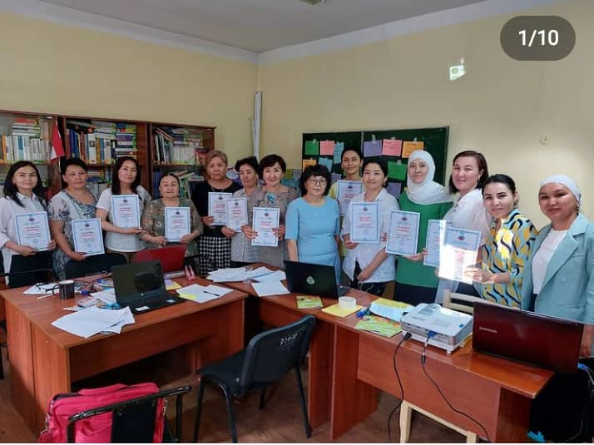
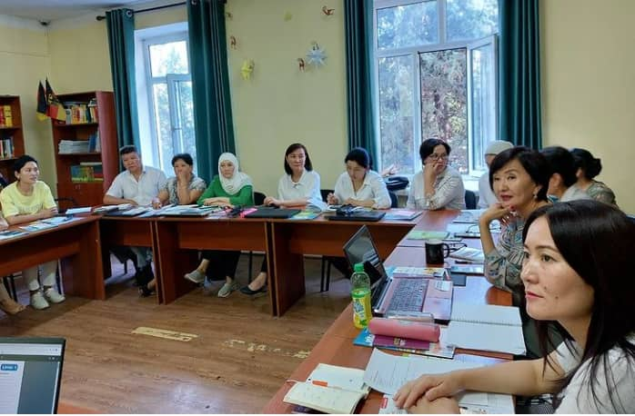
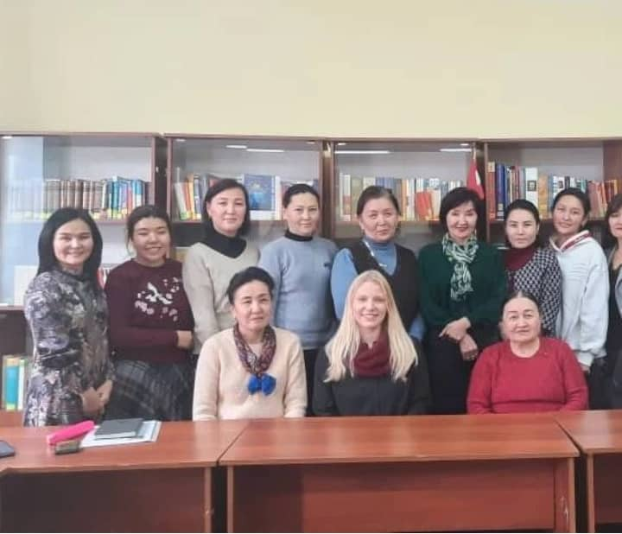
Наши преподаватели активно принимают участия на семинарах и на научных конференциях.
6.3 Научно-исследовательская работа студентов
На кафедре активно ведется работа по привлечению студентов к научно-исследовательской деятельности
,работы ведутся в основном в следующих направлениях:
1) Ведение научно-методической работы по оптимизации языковой подготовки и формированию
профессиональной направленности студентов.
2) Участие и выступление студентов старших курсов в студенческой конференции
3) Привлечение студентов к участию в научных конференциях
4) Написание и защита курсовых и квалификационных работ студентам
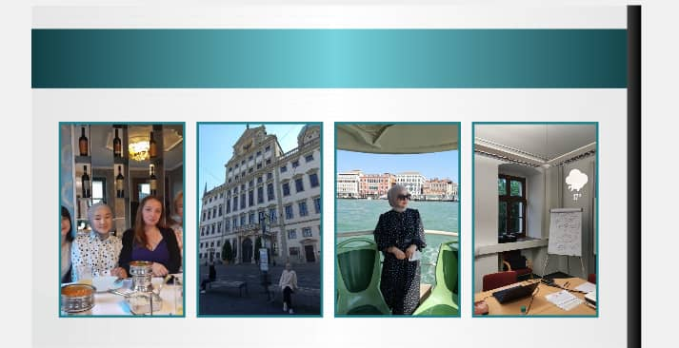
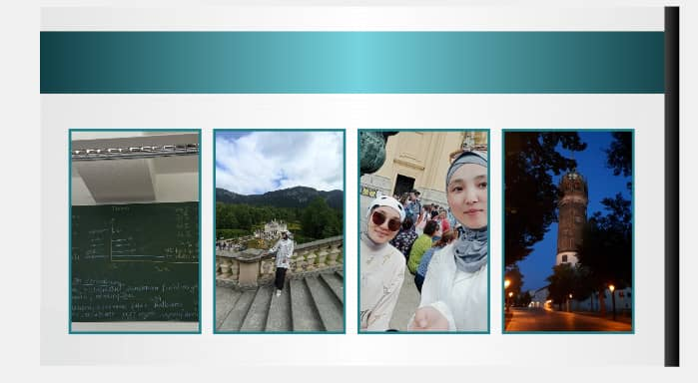
Наши студенты получили стипендии от программы DAAD и побывали на обучении в Германии.

